Основные статистические показатели
деятельности Архангельского областного Собрания депутатов
за 2014 год

В 2014 году организовано и проведено 10 сессий, в том числе одна внеочередная.
На сессиях рассмотрено 379 вопросов (2013 г. – 449), принято 154 закона (2013 г. – 190) и 452 постановления (2013 г. – 521).

Показатели принятия законов и постановлений, внесенных субъектами законодательной инициативы
 | 2013 г. | 2014 г.
Рассмотрено вопросов | 449 | 379
Принято законов, внесенных субъектами права законодательной инициативы: | 190 | 154
- Губернатором Архангельской области и Правительством Архангельской области | 120 | 95
- депутатами областного Собрания | 29 | 25
- органами местного самоуправления муниципальных образований Архангельской области | 24 | 25
- избирательной комиссией Архангельской области | 17 | 5
- прокуратурой Архангельской области | 0 | 5
- Архангельским областным судом | 0 | 0
- Федерацией профсоюзов Архангельской области | 0 | 0
- уполномоченным по правам человека | 0 | 0
Принято постановлений | 521 | 452
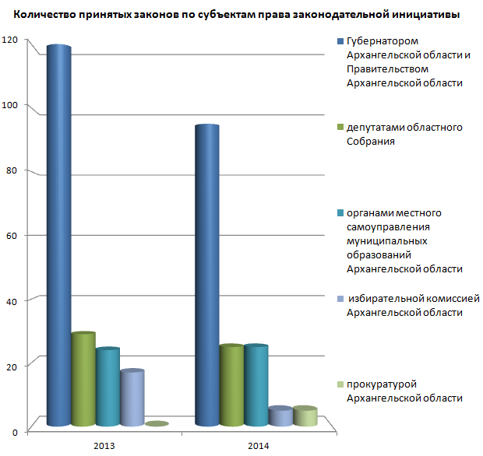
Из принятых в 2014 году 154 законов в порядке законодательной инициативы внесены: Губернатором Архангельской области – 80 законопроектов (52%); Правительством области – 15 (9,7%); депутатами Архангельского областного Собрания депутатов – 25 (16,2%); органами местного самоуправления муниципальных образований области – 25 (16,2%); избирательной комиссией Архангельской области – 5 (3,2%); прокуратурой – 5 (3,2%).
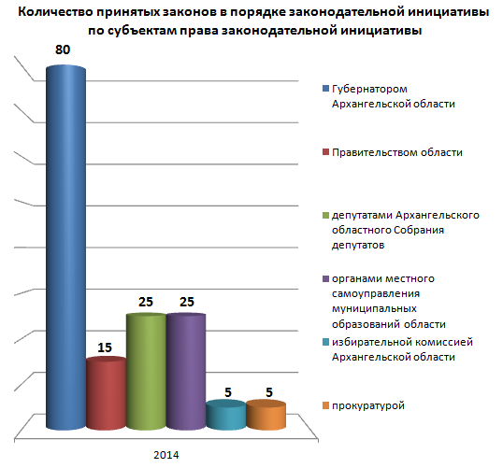
Примерной программой законопроектной и нормотворческой работы было запланировано рассмотрение 53 проектов нормативных правовых актов. Рассмотрено 45 проектов нормативных правовых актов, не внесено 8 заявленных проектов.
Анализ принятых в 2014 году законов Архангельской области показывает, что наибольшая доля принятых законов приходилась на правоотношения в сфере:
государственного устройства и местного самоуправления (29%);
бюджета и налогообложения (25%);
приведения областных законов в соответствие с федеральным законодательством, судебно-правовых вопросов (16%);
здравоохранения и социальной политики (12%);
образования и высшей школы (11%).
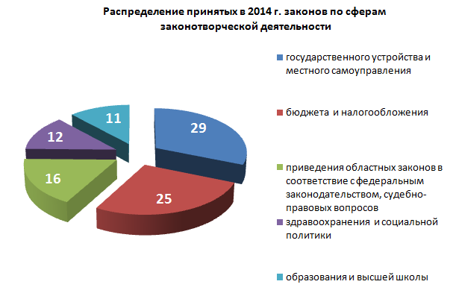
Среди первоочередных областных законов, принятых Архангельским областным Собрание депутатов в 2014 году можно выделить следующие: «Об областном бюджете на 2015 год и на плановый период 2016 и 2017 годов», «О бюджете территориального фонда обязательного медицинского страхования Архангельской области на 2015 год и на плановый период 2016 и 2017 годов», «О внесении изменений и дополнений в областной закон «О реализации государственных полномочий Архангельской области в сфере правового регулирования организации и осуществления местного самоуправления»; «Об уполномоченном при Губернаторе Архангельской области по правам ребенка», «О туризме и туристской деятельности в Архангельской области», «Об организации транспортного обслуживания населения автомобильным транспортом общего пользования в Архангельской области», «О реализации государственных полномочий Архангельской области в сфере социального обслуживания граждан», а также о внесении изменений в областной закон «Об образовании в Архангельской области».
В 2014 году в Государственную Думу Федерального Собрания Российской Федерации Архангельским областным Собранием депутатов направлено 8 законодательных инициатив. Для сравнения: в 2010 г. – 1; в 2011 г. – 2; в 2012 г. – 9; в 2013г. – 7.
Наблюдается тенденция увеличения количества поддержек проектов федеральных законов. Так, в отчетный период поддержано 25 проектов федеральных законов. Для сравнения: в 2010 г. – 11; в 2011 г. – 7; в 2012 г. – 13; в 2013 г. – 18.
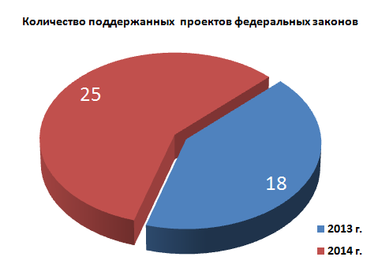
Происходит тенденция сокращения количества обращений депутатов к органам государственной власти через депутатские запросы. Так, в отчетный период озвучено на сессии 4 депутатских запроса, на которые в установленные сроки представлены ответы.

Депутатские запросы
 | 2013 г. | 2014 г.
Депутатские запросы | 20 | 4
За отчетный период проведено 4 заседания координационного Совета представительных органов муниципальных образований Архангельской области (в Устьянском, Холмогорском, Пинежском и Приморском районах); 2 заседания Палаты молодых депутатов при Архангельском областном Собрании депутатов.
За отчетный период проведено 209 заседаний постоянных комитетов. Для сравнения в 2010 г. – 186; в 2011 г. – 219; в 2012 г. – 237, в 2013 г. – 153. Организовано и проведено 27 выездных заседаний комитетов.
На заседаниях постоянных комитетов рассмотрено 682 вопроса, в том числе проекты законов и постановлений, поступившие в областное Собрание депутатов, документы от органов государственной власти РФ, законодательных (представительных) органов государственной власти субъектов РФ, обращения граждан и организаций.

Показатели работы профильных комитетов Архангельского областного собрания депутатов
Наименование комитета | заседания  комитетов/  выездные | количество  вопросов | депутатские  слушания | круглые столы | правит.-е  часы
Комитет по аграрной политике, рыболовству и торговле | 20/2 | 38 | - | - | 2
Комитет по бюджету и налоговой политике | 17 | 56 | 2 | 1 | -
Комитет по земельным отношениям и строительству | 11 | 28 | - | 2 | -
Комитет по этике и регламенту | 18 | 35 | - | - | -
Комитет по региональной политике и вопросам местного самоуправления | 17/6 | 103 | 2 | 2 | -
Комитет по жилищной политике и коммунальному хозяйству | 13/2 | 51 | - | 1 | 2
Комитет по законодательству и судебно-правовым вопросам | 17/1 | 53 | - | - | -
Комитет по здравоохранению и социальной политике | 17/3 | 56 | 2 | 1 | 1
Комитет по культуре и туризму | 18/1 | 44 | - | 1 | -
Комитет по молодежной политике и спорту | 9/3 | 23 | 1 | - | -
Комитет по образованию и науке | 20/4 | 78 | 3 | 7 | 4
Комитет по природопользованию и лесопромышленному комплексу | 11/1 | 41 | 4 | 3 | 1
Комитет по промышленной политике, транспорту, связи и экологии | 10/3 | 53 | - | - | -
Комитет по экономической политике и предпринимательству | 11/1 | 23 | - | 1 | 2
Итого за 2014 год: | 209 | 682 | 14 | 19 | 12
за 2013 г. | 153 | 722 | 3 | 7 | 3

Показатели работы общественных экспертных советов при Архангельском областном Собрании депутатов
№ | Общественный экспертный совет | Количество  заседаний
1 | по вопросам государственной национальной политики и межнациональных отношений | 1
2 | по культуре | 1
3 | по туризму | 3
4 | по образованию | 4
5 | по вопросам семейной политики | 1
6 | по вопросам природопользования и экологии | 4
7 | по вопросам устойчивого развития сельских территорий | 2
8 | по здравоохранению | 2
Итого заседаний: |  | 18
Проведена редакционная экспертиза и подготовлены заключения на 480 проектов законов и проектов постановлений. Обработаны документы 10 сессий областного Собрания.
Подготовлено 640 правовых экспертиз на проекты областных законов и проекты постановлений областного Собрания депутатов. Подготовлено 8 проектов федеральных законов, 6 обращений в федеральные органы власти Российской Федерации.
Издано 9 брошюр «Ведомости Архангельского областного Собрания депутатов», а также их вариант на электронном носителе.
В 2014 году в адрес Архангельского областного Собрания депутатов поступило 506 письменных заявлений, жалоб и предложений граждан. По сравнению с прошлым годом количество обращений в 2014 году (2013 г. –510) существенно не изменилось.
Основную часть зарегистрированных предложений, заявлений и жалоб составили индивидуальные обращения – 75% (381 обращение), количество коллективных обращений составило 25% (125 обращений).
Для того чтобы расширить возможности обращений граждан в областном Собрании был организован прием граждан заместителями председателя областного Собрания. С целью улучшения правового информирования населения на официальном сайте регионального парламента размещена и постоянно обновляется информация, содержащая ответы на часто задаваемые вопросы.
Почетной грамотой Архангельского областного Собрания депутатов награждено 627 человек и 13 коллективов.
Благодарность Архангельского областного Собрания депутатов объявлена – 442 гражданам и 17 коллективам.
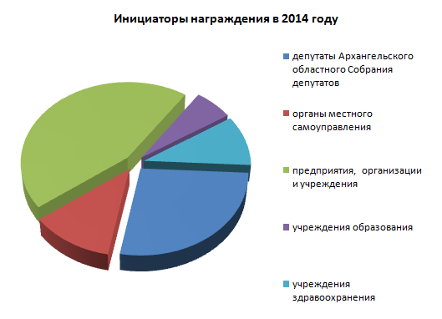
Инициаторами награждений стали:
депутаты Архангельского областного Собрания депутатов –185 грамот и 105 благодарностей,
органы местного самоуправления – 90 Почетных грамот и 37 благодарностей,
предприятия, организации и учреждения – 260 Почетных грамоты и 218 благодарностей,
учреждения образования – 37 Почетных грамот и 30 благодарность,
учреждения здравоохранения – 55 Почетных грамот и 52 благодарности

